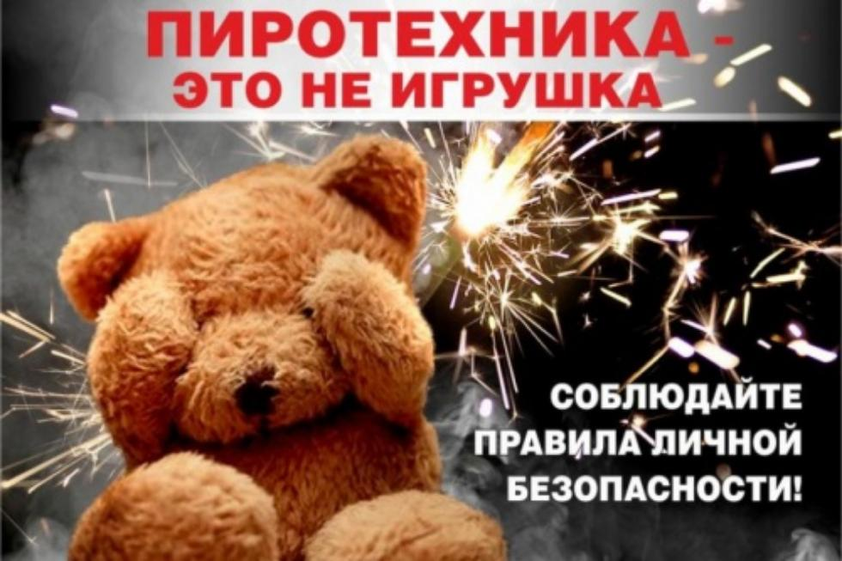
Совсем скоро будет любимый всеми в нашей стране праздник - Новый Год. Одна из замечательных новогодних традиций этого зажигательного праздника - запуск фейерверков, взрыв петард и другой пиротехники, которая создаёт волшебную атмосферу – однако это источник большинства новогодних травм, особенно для детей, которые так и норовят встать поближе, потрогать салют и проделать другие опасные действия. Основное (к сожалению, очень редко соблюдаемое) правило – пиротехника детям не игрушка. Продажа «огненных потех» детям до 16 лет запрещена, и если вы имеете возможность убедить своего ребенка воздержаться от опасной забавы – лучше это сделать.
Основные причины того, что при использовании пиротехники могут случиться несчастные случаи:
некачественная продукция;
несоблюдение элементарных правил техники безопасности при запуске салютов;
пиротехника используется детьми без присмотра взрослых;
запуск салютов осуществляется людьми в состоянии алкогольного опьянения.
Вот лишь малая часть последствий, к которым может привести несоблюдение техники безопасности при использовании праздничной пиротехники: серьёзные травмы зрения, ожоги рук и лица, потеря пальцев.
Правила безопасности при запуске петард и фейерверков.
- Запускать петарды детям запрещено!
- Не задерживайте горящую петарду в руках!
- Нельзя помещать петарду в замкнутый объем: банку, ведро, бутылку!
- Используйте петарды только на открытом воздухе!
- Приближаться к горящей петарде нельзя ближе, чем на 5-10 м!
- Хранить и переносить петарды следует только в упаковке!
- Не носите петарды в карманах!
- Разбирать петарду запрещается!
- Категорически запрещается сжигать фейерверки на кострах.
- Ни в коем случае не наклоняйтесь над пиротехникой.
- Если петарда не сработала - не пытайтесь проверить или поджечь фитиль еще раз.
- Не запускайте ракеты во дворах-колодцах, в квартирах, вблизи домов и на небольших огороженных территориях.
Помните, что места для запуска каждого конкретного изделия должны быть указаны в инструкции.

Отдел по обеспечению деятельности КДНиЗП

